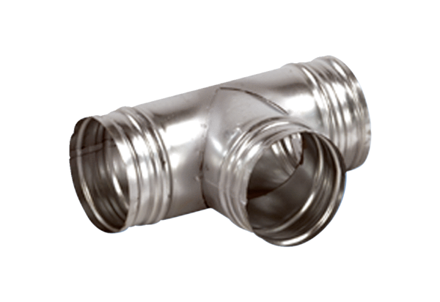Деталь ответвления 90° AB 200-180Комплект поставки: 1 штукАссортимент: К
Номер артикула: 0055.0386Изготовитель: MAICO

